BÁO CÁO ĐỒ ÁN BÁCH HÓA XANH

Màn hình sản phẩm

1. Thiết kế luồng

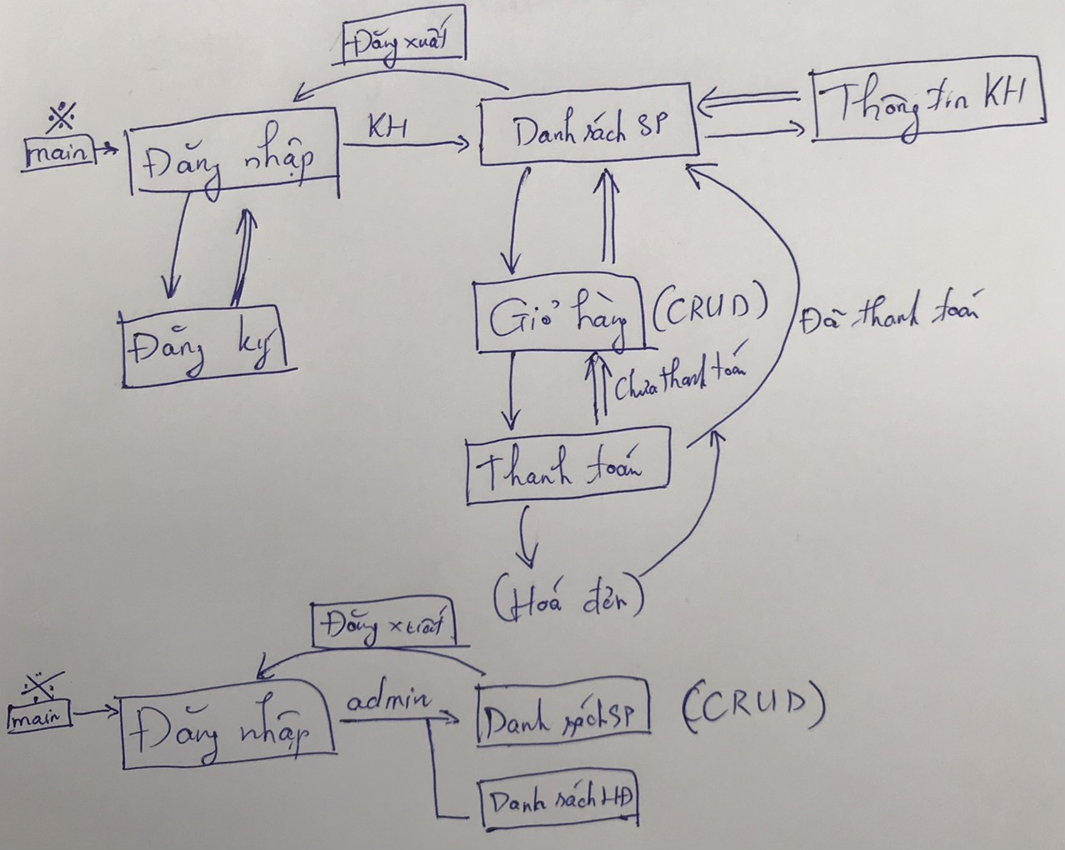

1. Thiết kế giao diện
   1. Màn hình sản phẩm

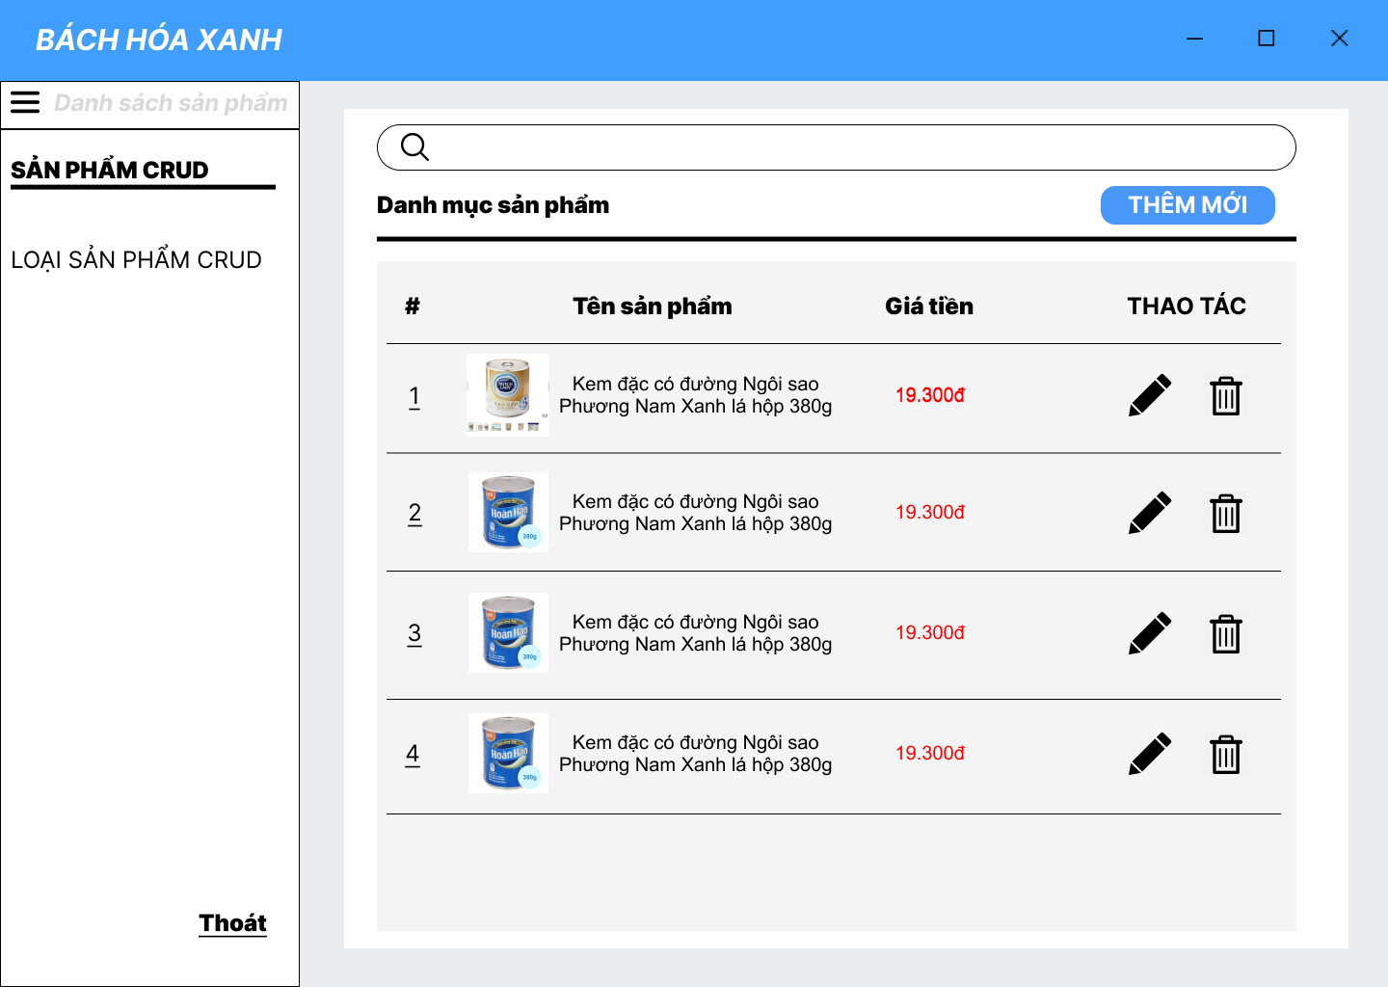

* 1. Màn hình thêm sửa

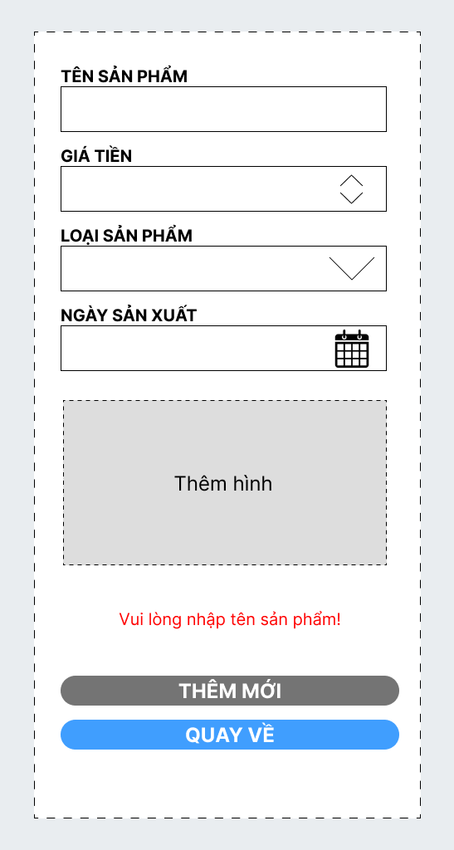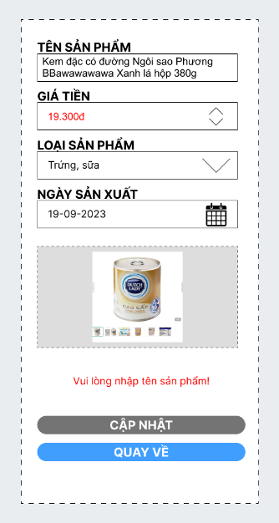

1. Viết Mã màn hình giao diện
   1. Danh mục sản phẩm

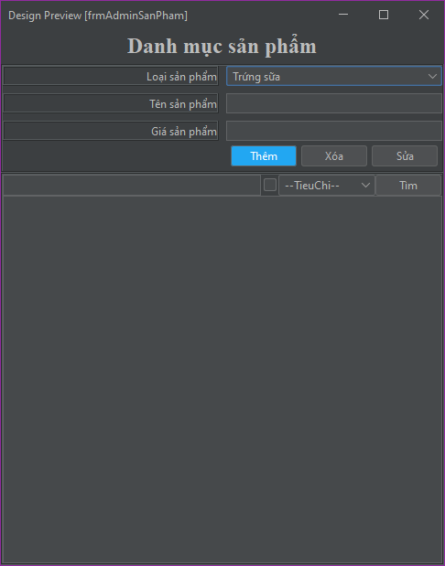

1. Mã chức năng
   1. Kết nối cơ sở dữ liệu

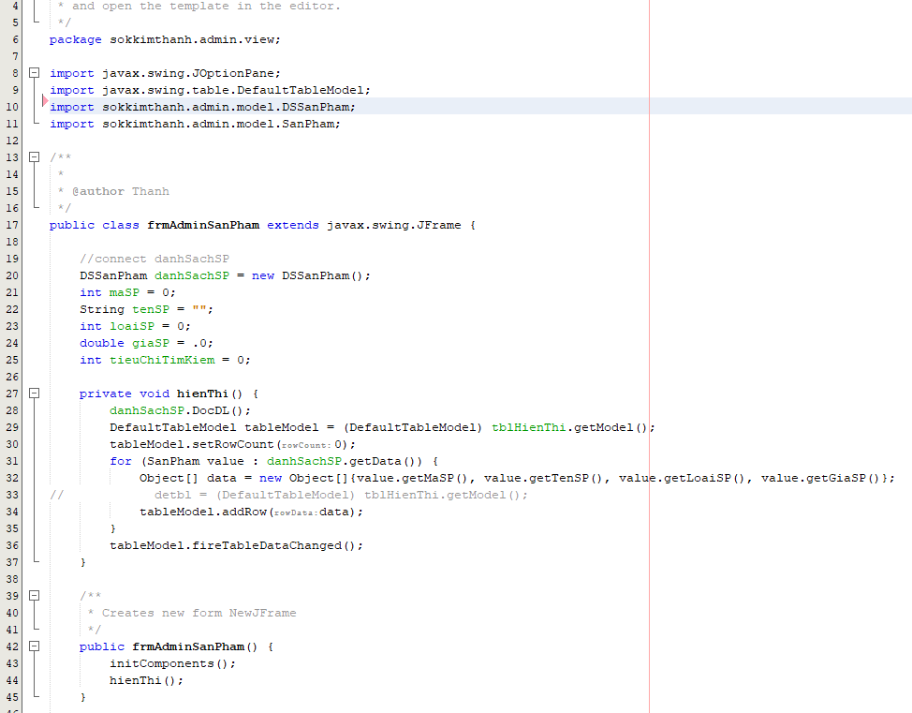

* 1. Lớp Danh sách sản phẩm

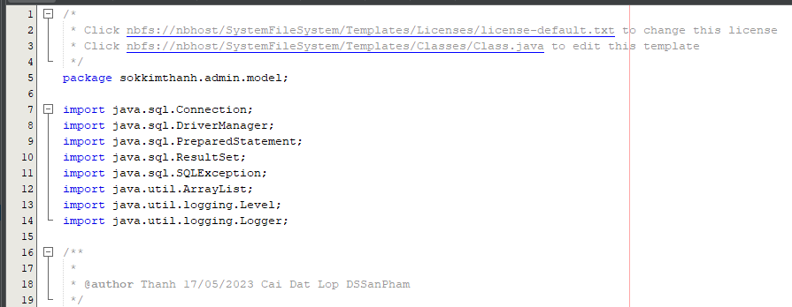

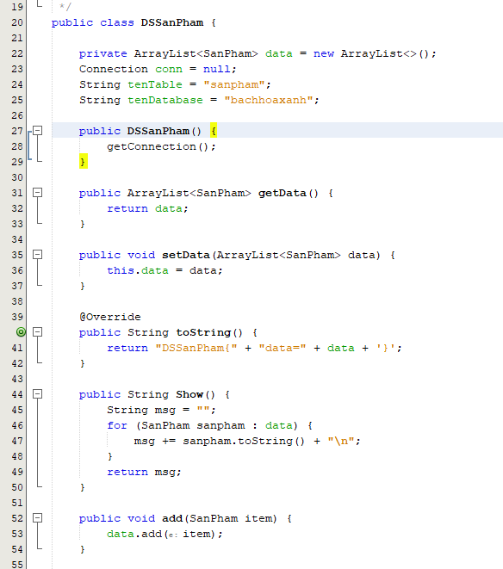

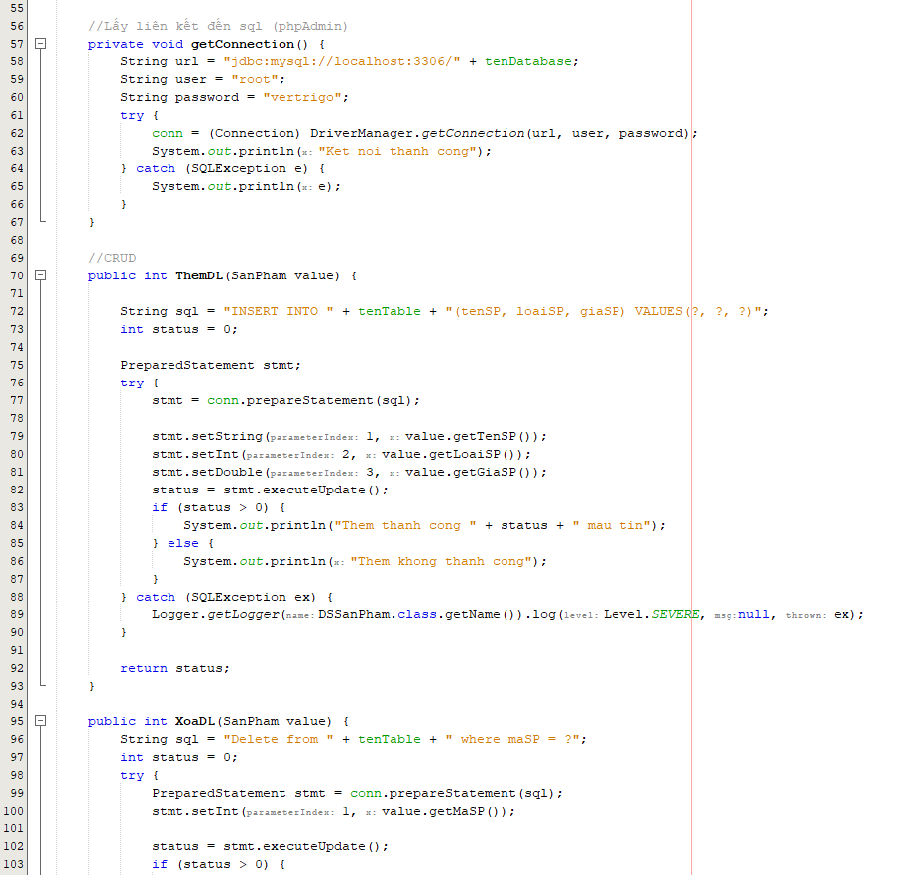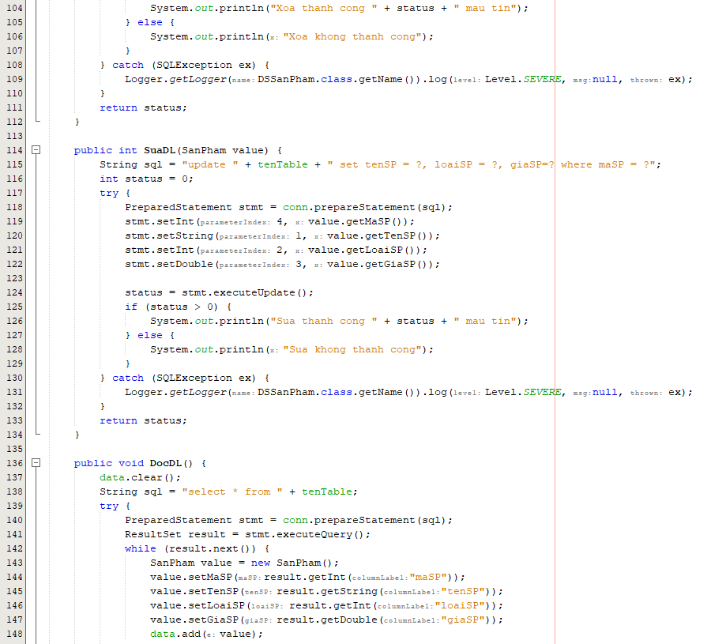

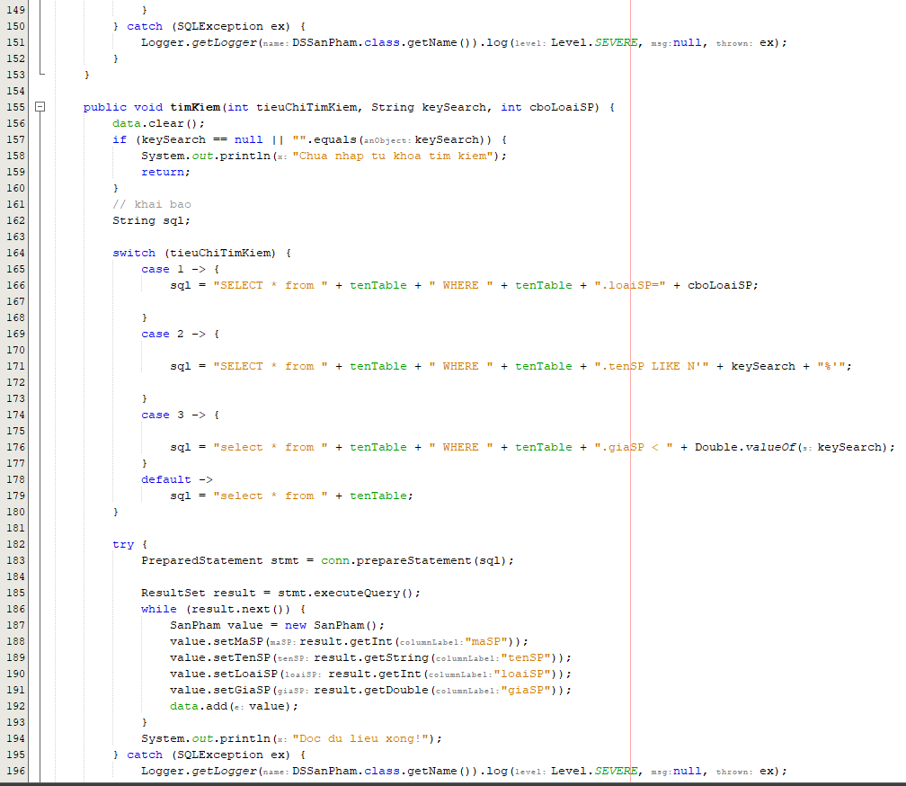

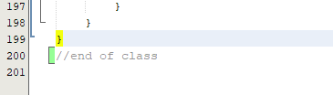

* 1. Thêm

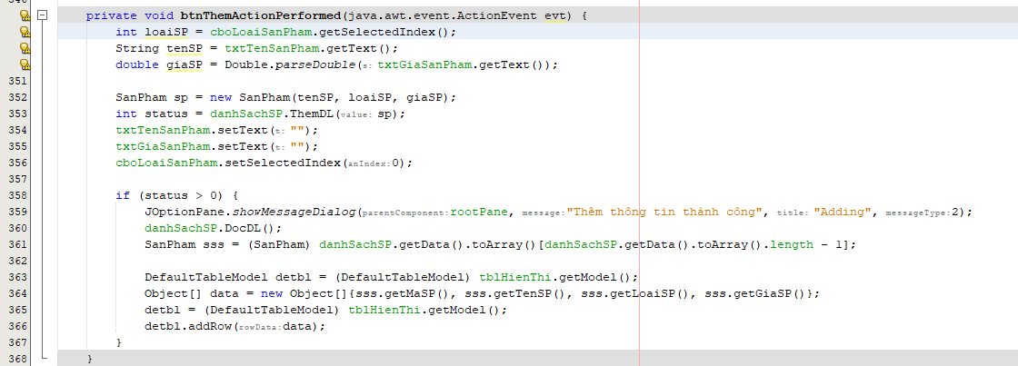

* 1. Xóa

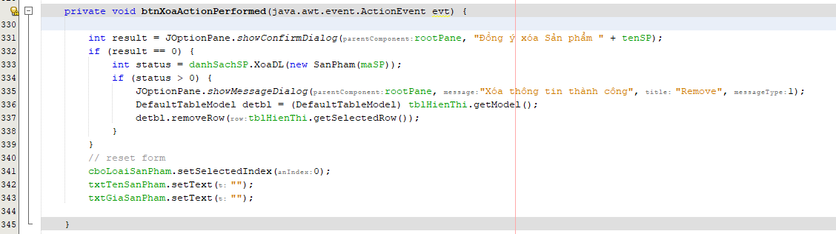

* 1. Sửa

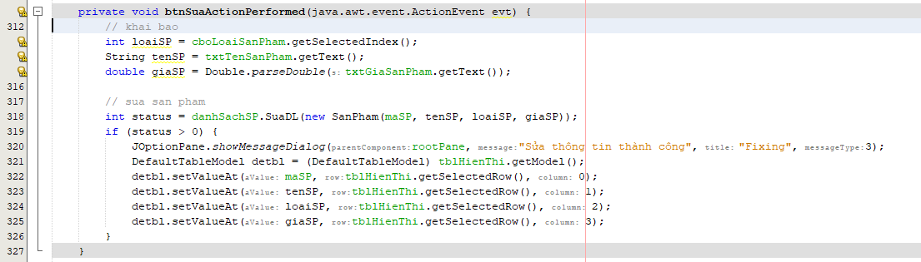

* 1. Tìm kiếm

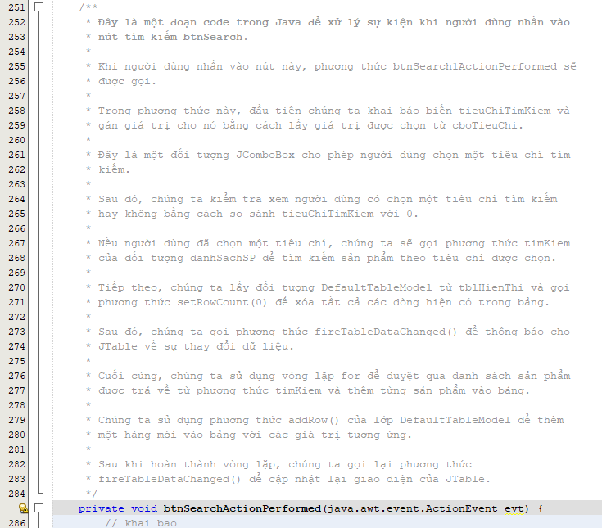

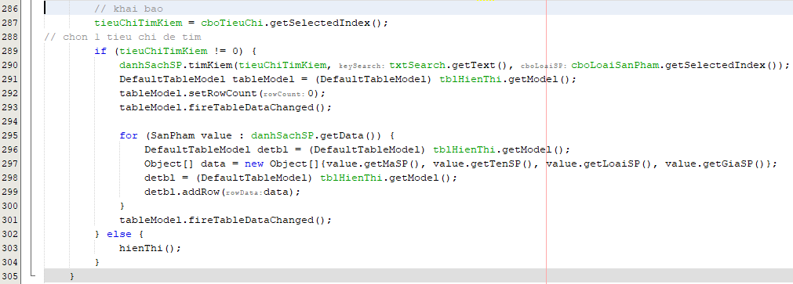

1. Mã testcase
   1. Lớp sản phẩm

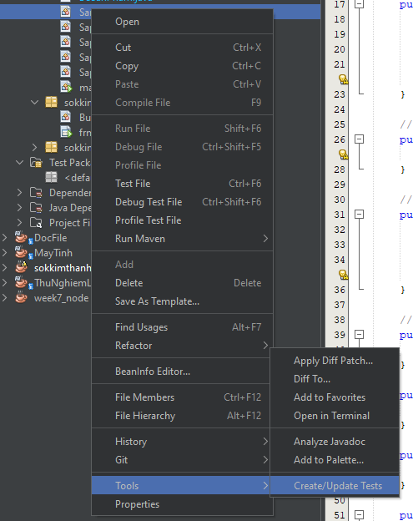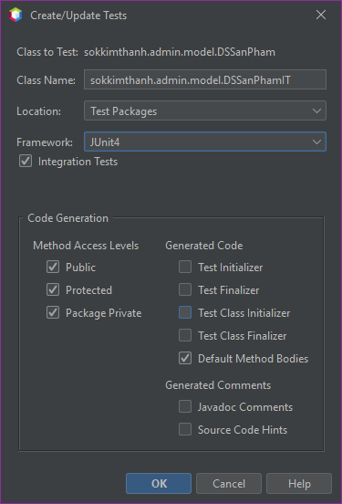

* 1. danh sách sản phẩm

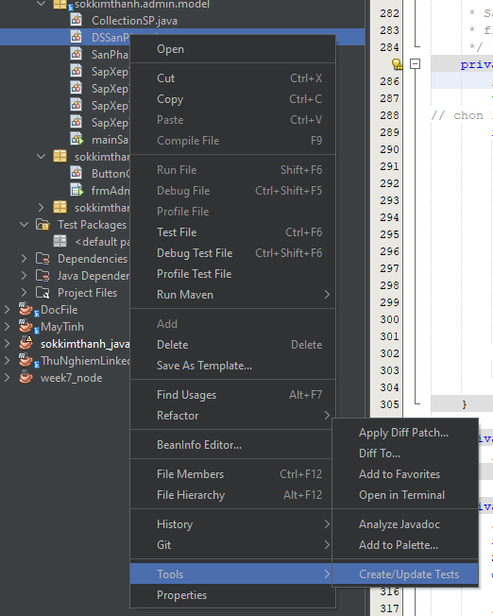

* 1. Lớp

1. Mã so sánh

* Tìm thằng lớn nhất
* Tìm thằng nhỏ nhất
* Đảo danh sách

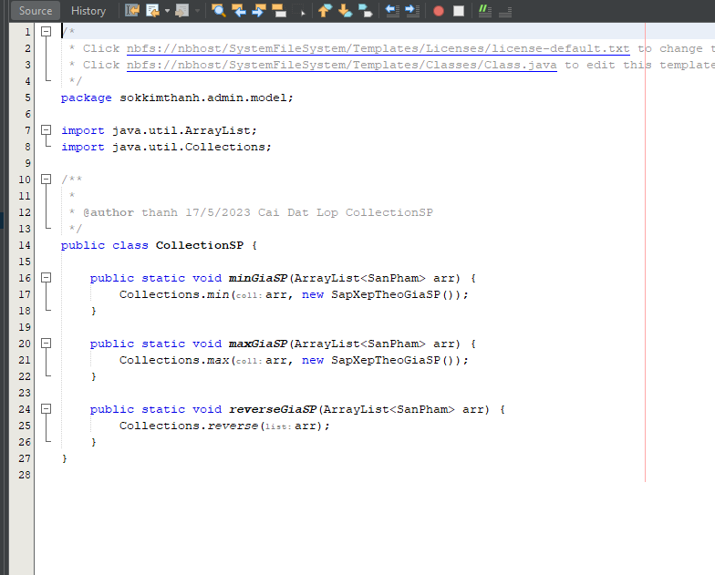

* Sắp xếp theo giá

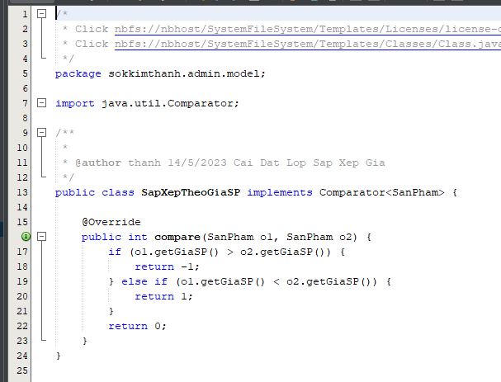

* Sắp xếp theo mã

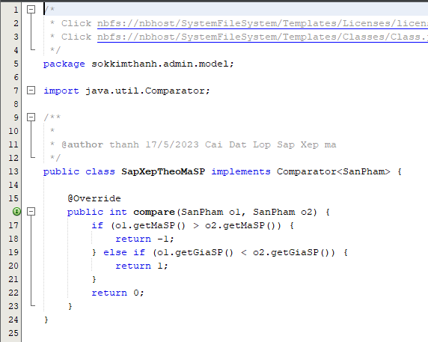

* Sắp xếp theo tên

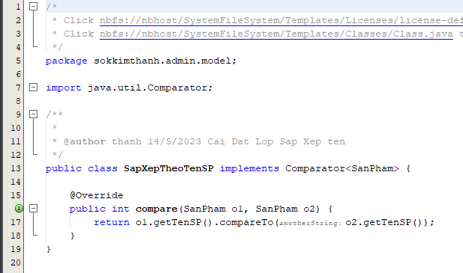

* Sắp xếp theo loại

